TẤM GƯƠNG NGƯỜI TỐT VIỆC TỐT – CÔ GIÁO KIỀU THỊ TÂM
“Trên những nẻo đường của Tổ quốc xanh tươi
Có những loài hoa thơm đậm đà sắc hương
Có những bài ca nghe rạo rực lòng người
Bài ca ấy loài hoa ấy đẹp như em
Người giáo viên nhân dân”
Cứ mỗi lần nghe những ca từ ấy, tôi lại bâng khuâng, xao xuyến nghĩ tới cô giáo Kiều Thị Tâm - Phó Hiệu trưởng Trường THCS Việt Hưng, quận Long Biên, thành phố Hà Nội. Cô đã để lại trong tôi dấu ấn sâu đậm, không chỉ bằng kiến thức mà còn bằng tình yêu thương và tâm huyết với nghề giáo.
Sinh năm 1982, cô Tâm đã cống hiến trọn vẹn 18 năm cuộc đời mình cho sự nghiệp giáo dục. Với dáng người mảnh mai, nụ cười hiền hậu, và ánh mắt tràn đầy nhiệt huyết, cô luôn để lại ấn tượng sâu sắc đối với bất kỳ ai từng gặp gỡ. Dù ở cương vị Phó Hiệu trưởng, một vị trí cao trong nhà trường, nhưng cô Tâm không bao giờ tỏ ra xa cách với đồng nghiệp hay học sinh. Trái lại, cô luôn hòa đồng, gần gũi và tận tình giúp đỡ những người xung quanh. Cô luôn sẵn sàng chỉ bảo tận tình về chuyên môn, nghiệp vụ cho GV, kiến thức và kĩ năng làm bài cho HS rất tận tình, đầy trách nhiệm
Khi mới vào trường, tôi không khỏi lo lắng và bỡ ngỡ trước những thử thách của công việc. Nhưng cô Tâm, bằng sự chân thành và kinh nghiệm dày dặn, đã giúp tôi vượt qua giai đoạn khó khăn đó. Cô không chỉ bảo ban, hướng dẫn tôi trong công việc mà còn dành thời gian lắng nghe, chia sẻ những trăn trở, lo âu của tôi. Cô luôn khuyến khích tôi tìm ra giải pháp cho những vấn đề mà mình gặp phải, đồng thời cung cấp những kinh nghiệm quý báu từ chính quá trình công tác của cô.
Cô Tâm không chỉ là một người quản lý giỏi, mà còn là một giáo viên xuất sắc. Cô đã ba lần dạy chuyên đề cấp quận và lần nào cũng được đánh giá cao. Sự tỉ mỉ, chu đáo trong cách giảng dạy của cô đã truyền cảm hứng và kiến thức đến biết bao thế hệ học sinh. Trong 6 lần tham gia thi giáo viên dạy giỏi cấp quận, cô đã đạt 1 giải nhì, cùng với 1 giải nhì giáo viên chủ nhiệm giỏi, chứng tỏ năng lực và tâm huyết của cô với nghề. Không những chỉ quan tâm đến công tác chuyên môn, cô Tâm còn tích cực trong các hoạt động công đoàn. Cô đã thay mặt công đoàn tham gia hội thi tuyên truyền viên giỏi về triển khai thực hiện quy chế dân chủ cơ sở 2016 và đã đạt giải Ba.
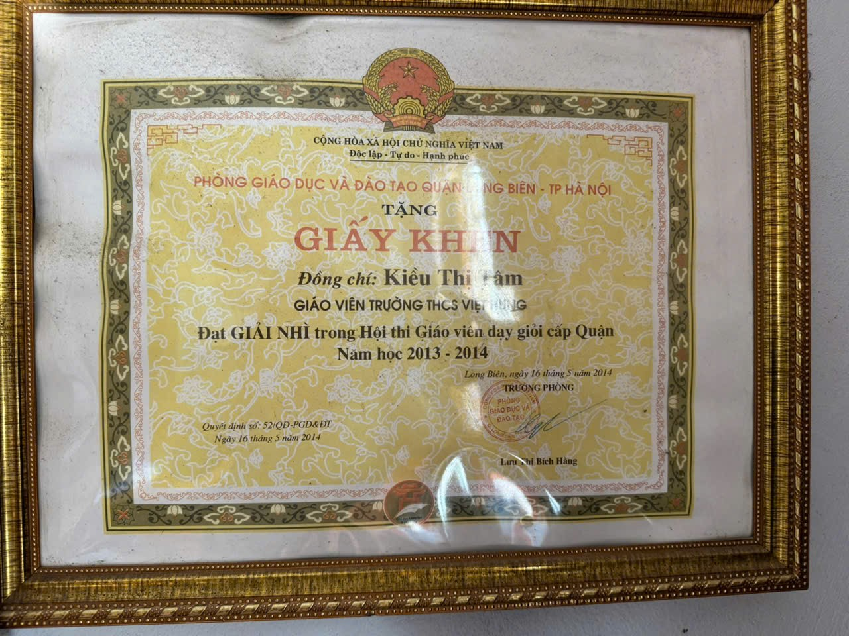
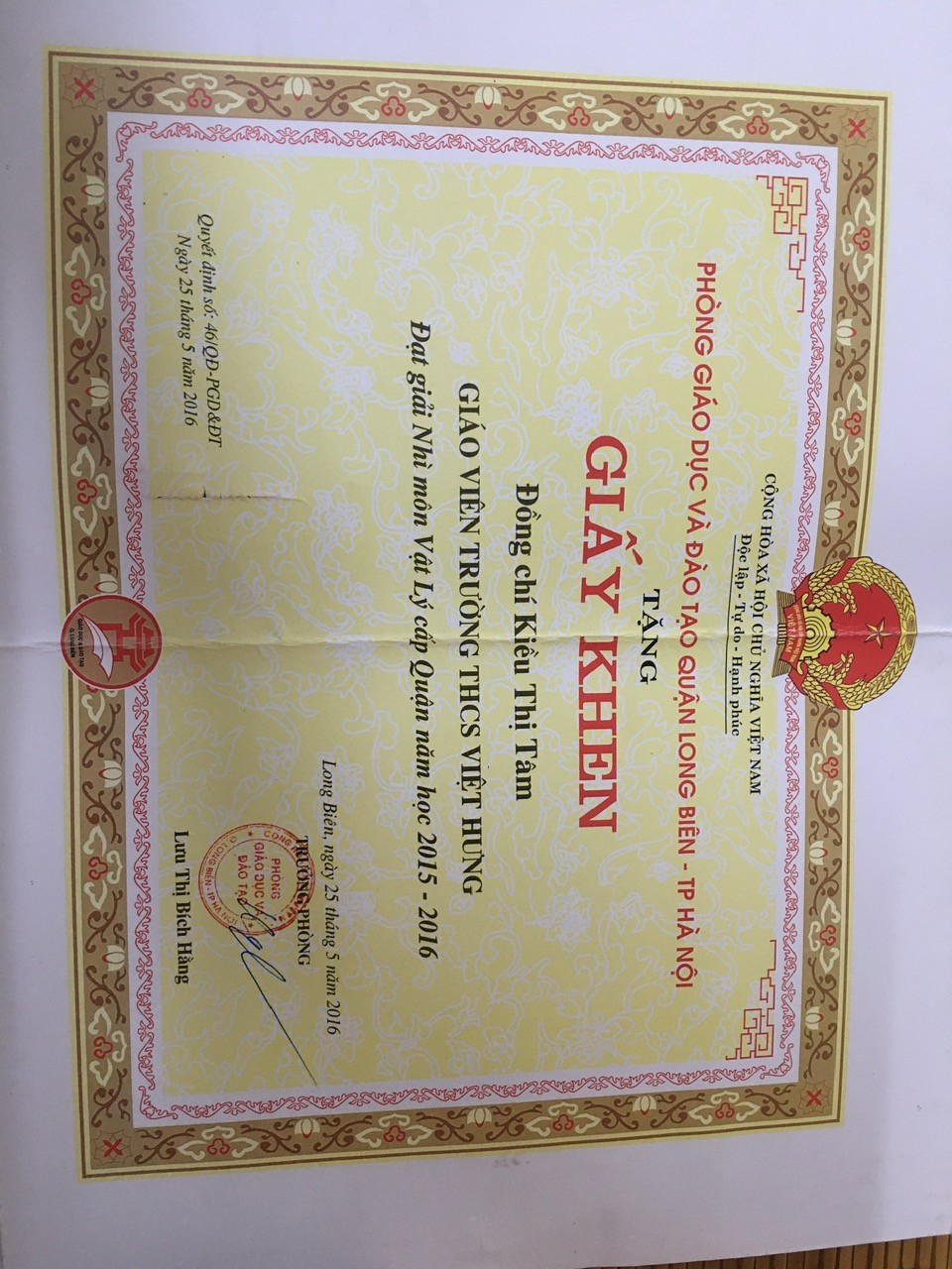
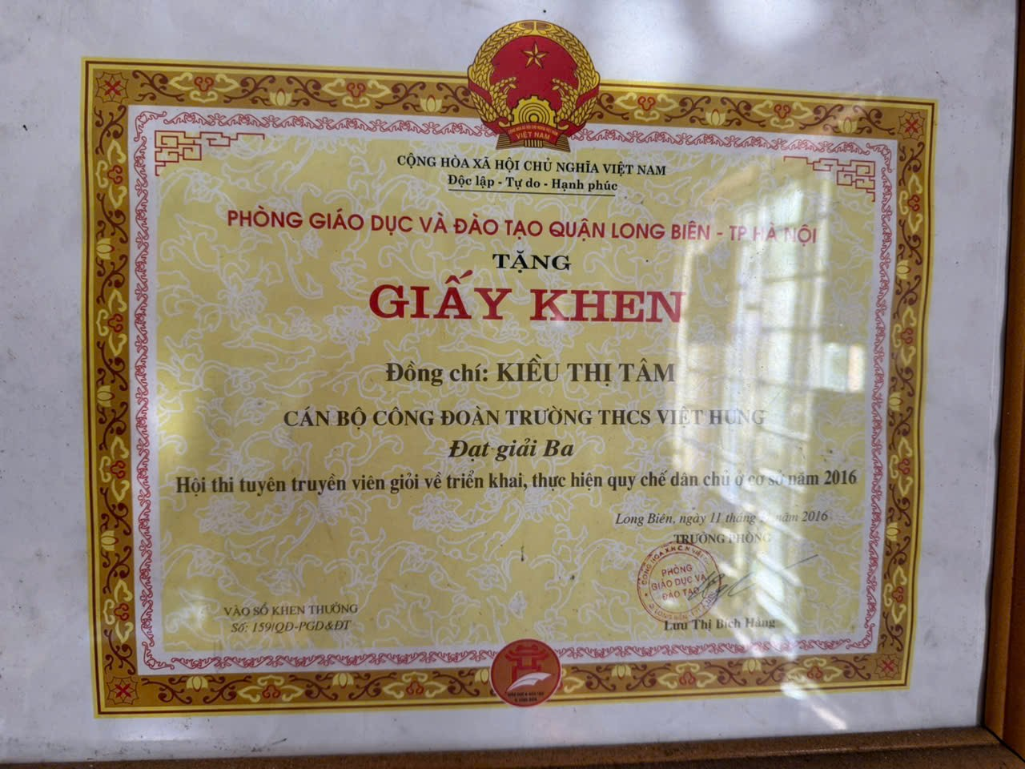
Cô giáo Kiều Thị Tâm còn rất đam mê với việc dìu dắt HS lớp 9 thi vào 10 với thành tích đáng ngưỡng mộ. Lớp nào được cô dạy dỗ là một niềm hạnh phúc lớn lao. Bởi cô khônng quản ngại, tận tuỵ hướng dẫn HS từ dễ đến khó để lớp nào cô dạy là kết quả luôn đứng đầu nhà trường, vượt chỉ tiêu của trường và quận. Cô luôn là tấm gương sáng để các thầy cô học hỏi.
Nhưng điều làm tôi kính trọng và ngưỡng mộ cô nhất chính là tinh thần không ngừng đổi mới, sáng tạo trong công việc. Cô đã có nhiều sáng kiến kinh nghiệm được xếp loại cấp quận và đặc biệt, có 2 sáng kiến đã được công nhận cấp thành phố. Những sáng kiến này không chỉ giúp nâng cao chất lượng giảng dạy mà còn tạo động lực cho toàn bộ giáo viên trong trường cố gắng, phấn đấu.
Không chỉ dừng lại ở việc giảng dạy, cô Tâm còn đặc biệt chú trọng đến việc đào tạo và bồi dưỡng học sinh giỏi. Cô đã trực tiếp hướng dẫn nhiều học sinh tham gia các kỳ thi học sinh giỏi cấp quận và thành phố, và thành công vang dội đã đến với cô khi học trò của cô đạt giải nhất cấp thành phố trong cuộc thi sáng tạo thanh thiếu niên nhi đồng. Không dừng lại ở đó, cô còn giúp 2 học sinh đạt giải nhì cấp thành phố môn Vật lý và nhiều học sinh khác đạt giải học sinh giỏi cấp quận. Cô còn tham gia công tác ôn thi vào lớp 10 và đạt được kết quả cao trong nhiều năm liền. Những thành tích này không chỉ là kết quả của sự nỗ lực cá nhân mà còn là minh chứng cho tấm lòng yêu thương và trách nhiệm của cô với học sinh.
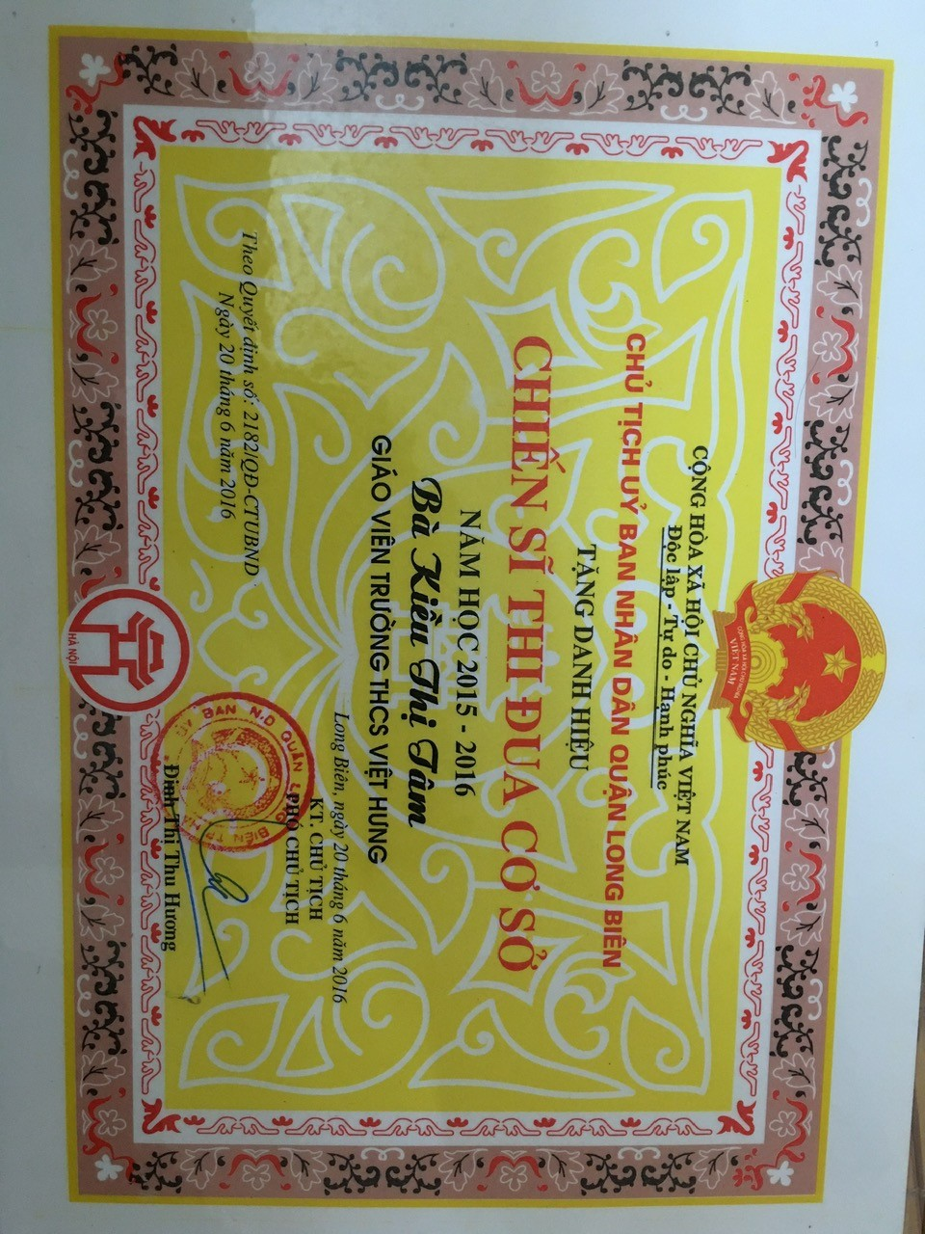
Bên cạnh công tác chuyên môn, cô Tâm cũng luôn hoàn thành xuất sắc nhiệm vụ trong vai trò là một đảng viên. Nhiều năm liền, cô được xếp loại đảng viên hoàn thành xuất sắc nhiệm vụ và nhận được giấy khen của Đảng bộ phường. Sự cống hiến và những đóng góp của cô cho phong trào và cộng đồng đã được ghi nhận khi cô được tặng giấy khen "Người tốt việc tốt" của phường Việt Hưng và đạt danh hiệu chiến sĩ thi đua cấp cơ sở trong nhiều năm liên tiếp.
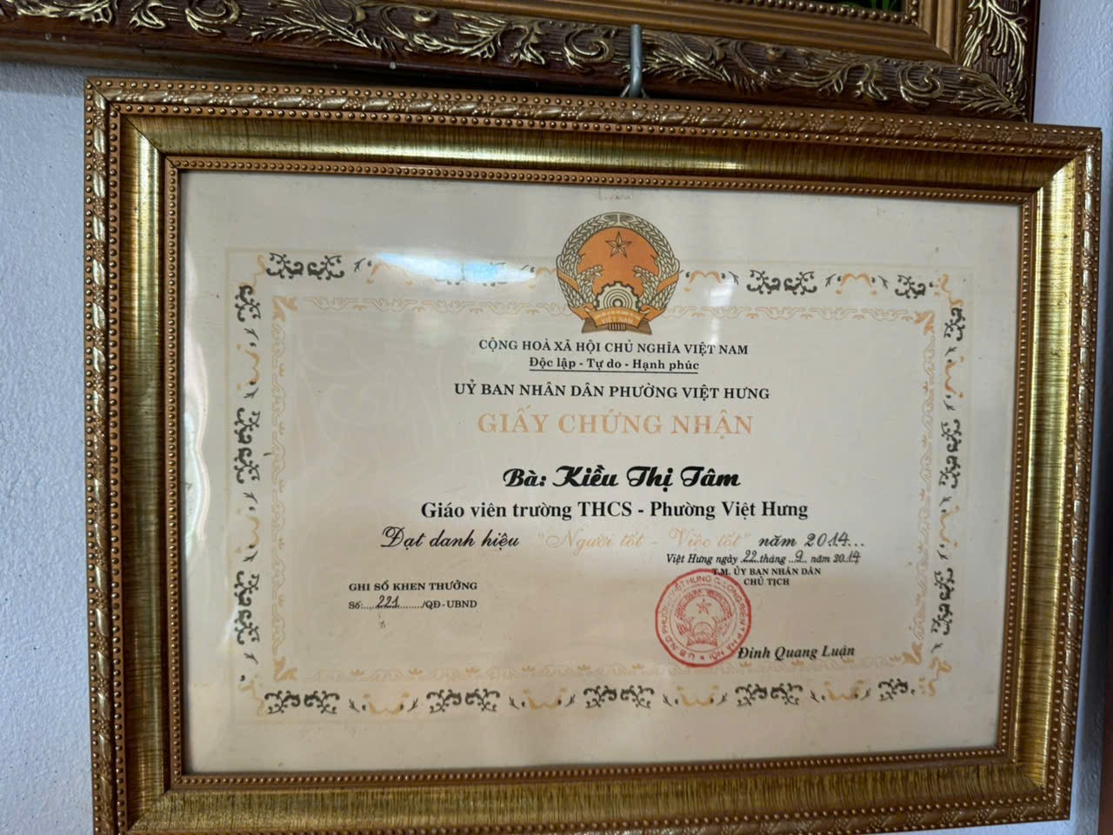
Không chỉ là một người quản lý giỏi, một giáo viên tận tâm, cô Tâm còn là một người thầy, người chị đầy tình cảm và trách nhiệm với đồng nghiệp. Tôi còn nhớ mãi những lần cô ngồi lại cùng tôi và các đồng nghiệp trẻ, chia sẻ những câu chuyện về nghề, về cuộc sống. Cô luôn nhắc nhở chúng tôi rằng, mỗi học sinh đều có một câu chuyện riêng, và nhiệm vụ của người thầy không chỉ là truyền đạt kiến thức mà còn là lắng nghe, thấu hiểu và giúp đỡ các em vượt qua khó khăn.
Sự tận tụy, tâm huyết và tình yêu thương mà cô Kiều Thị Tâm dành cho nghề giáo, cho học sinh và đồng nghiệp đã trở thành nguồn động lực lớn lao, truyền cảm hứng cho tôi và nhiều đồng nghiệp khác. Cô chính là ngọn đèn sáng dẫn đường, giúp chúng tôi vững bước trên con đường giáo dục đầy thử thách nhưng cũng lắm vinh quang này.
Khi nghĩ về cô Tâm, tôi không chỉ nhớ đến những thành tích xuất sắc mà cô đã đạt được, mà còn nhớ đến những khoảnh khắc giản dị nhưng đầy ý nghĩa mà cô đã chia sẻ với chúng tôi. Đó là khi cô mỉm cười, nói với tôi rằng: "Trong giáo dục, điều quan trọng nhất không phải là những thành công mà chúng ta đạt được, mà là những trái tim mà chúng ta chạm đến." Câu nói ấy đã trở thành kim chỉ nam, giúp tôi luôn giữ vững lòng yêu nghề, yêu học sinh và không ngừng cố gắng hoàn thiện bản thân mỗi ngày.
Cô giáo Kiều Thị Tâm - người đã thắp sáng biết bao ước mơ, người đã âm thầm cống hiến vì sự nghiệp trồng người, là tấm gương sáng để tôi và biết bao thế hệ học sinh, giáo viên noi theo. Cô chính là minh chứng sống động cho lòng nhiệt huyết, tình yêu thương và trách nhiệm trong giáo dục, một người thầy đáng kính mà tôi luôn biết ơn và trân trọng.
